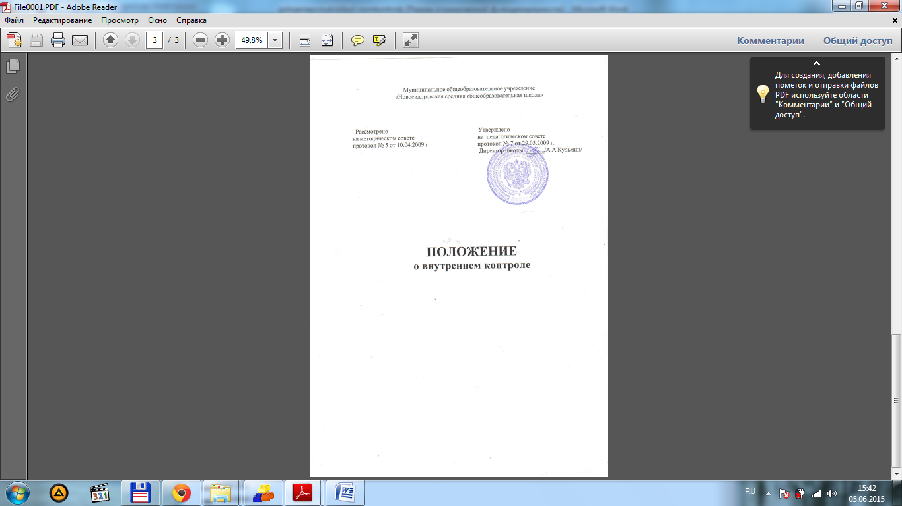

- Общие положения
Настоящее Положение разработано в соответствии с законом РФ «Об образовании», постановлением Правительства РФ от 20.02.2007 г. № 116 «Об утверждении Правил осуществления контроля и надзора в сфере образования» с учётом федерального закона «Об общих принципах организации местного самоуправления в РФ» и Концепции общероссийской системы оценки качества образования, а также писем Минобразования РФ «Об обеспечении инспекционно-контрольной деятельности» и «О содержании и правовом обеспечении должностного контроля руководителей образовательных учреждений», Устава и локальных актов образовательного учреждения. Положение регламентирует осуществление внутреннего контроля администрацией МОУ «Новосидоровская средняя общеобразовательная школа» (далее ОУ).
Внутренний контроль представляет собой часть управленческой деятельности администрации образовательного учреждения (в пределах своей компетенции) по изучению соответствия жизнедеятельности элементов управляемого объекта требованиям законодательных, нормативно-правовых, инструктивно-методических и локальных актов и документов.
Выделяется три аспекта внутреннего контроля:
- выполнение нормативных актов муниципального уровня;
- измерение достигнутого за определённый период и сравнение достигнутого со стандартами и нормами;
- подготовка необходимых корректирующих действий.
1.4. Внутренний контроль является основным источником получения необходимой и достаточной информации о состоянии управляемого объекта.
1.5. Внутренний контроль в ОУ осуществляют руководитель, заместители руководителя. По приказу руководителя ОУ к осуществлению внутреннего контроля могут привлекаться руководители методических объединений, рядовые педагоги.
1.6. Настоящие положение разрабатывается администрацией ОУ, согласовывается с Учредителем в части установления норм внутреннего контроля для директора ОУ, рассматривается на заседании педагогического совета и утверждается приказом руководителя ОУ.
Уточнения и дополнения в положение вносятся приказом руководителя ОУ.
1.7. Положение о внутреннем контроле в ОУ включается в номенклатуру локальных актов учреждения.

II. Цель, задачи, принципы и функции контроля
2.1. Целью внутреннего контроля являются сбор, обработка и соответствующая подготовка для анализа необходимой информации о состоянии компонентов управляемого объекта, фиксация отклонений в жизнедеятельности ОУ от установленных планов, стандартов и норм, для принятия регулирующих мер.
2.2. Задачи внутреннего контроля:
- своевременной оказание необходимой помощи и поддержки персоналу ОУ;
- выявление ценного положительного опыта работы для последующей его трансляции;
- своевременное выявление отклонений в деятельности персонала ОУ для последующего устранения возможных недостатков и наилучшего достижения запланированных результатов;
- предупреждение возможного снижения творческой активности педагогов, повышение их персональной ответственности за результаты работы.
2.3. Принципы внутреннего контроля:
  - целенаправленность контроля, т.е. внутренний контроль должен быть подчинён решению главных задач и приоритетов, стоящих перед ОУ в текущем учебном году;
  - плановость контроля;
  - гуманизм, т.е. нацеленность контроля на оказание помощи, поддержки, сотрудничества;
  - объективность внутреннего контроля, заключающаяся в точности исходных данных и достоверности результатов;
  - демократизм контроля, т.е. передача части полномочий по осуществлению внутреннего контроля общественным структурам (методическим объединениям), самоконтроль;
  - гласность контроля; она проявляется в ознакомлении проверяемых с планом, методами и порядком проведения контроля и в доведении результатов контроля до сведения всех заинтересованных лиц;
  - простота, чёткость и оперативность процедур контроля и оценка результатов;
  - результативность контроля, т.е. обязательное и оперативное принятие действенных мер по результатам контроля;
  - индивидуальный подход, т.е. учёт физиологических, возрастных, психологических и иных особенностей;
  - принцип доминанты, т.е. главного звена, приоритетности в ходе проведения внутреннего контроля.

2.4. Выделяются шесть функций внутреннего контроля:
    - диагностическая, т.е. всестороннее изучение параметров, характеризующих данный объект с целью выявления возможных отклонений от установленных норм;
    - стимулирующая;
    - воспитывающая;
    - коррекционная;
    - методическая;
    - рефлексивно-аналитическая.

III. Этапы, объекты, методы и направления контроля
3.1. Осуществление внутреннего контроля в ОУ ведётся в несколько взаимосвязанных этапов.
I этап – подготовительный. На этом этапе готовится приказ о проведение контроля, где определяются тема, цель, задачи, сроки, объект, методы контроля и состав экспертов с распределением обязанностей. Составляется программа проверки. Запрашивается необходимый документальный материал, который изучается экспертами. Изучаются результаты предыдущих проверок (по актам, справкам, приказам и т.п.).
II этап – основной (этап активных действий). На этом этапе посещаются уроки, занятия, мероприятия, уроки контроля, проводится их анализ, проводится собеседование, анкетирование, изучается материальная база и условия и.т.д.
III этап – заключительный. Здесь обобщается и систематизируется весь материал, накопленный за I и II этапы. Оформляется итоговый документ и приложение к нему. Формируются выводы, даётся оценка, разрабатывается набор поручений, по необходимости готовится проект приказа. Проводится беседа, где подводятся итоги контроля.
3.2. Объектами внутреннего контроля в ОУ являются:
- процессы, протекающие в ОУ (образовательный, управленческий, обеспечивающий, инновационный);
- деятельность педагогических и иных работников ОУ;
- связи образовательного учреждения с внешней средой;
- направление деятельности (методическая работа, воспитательная работа, финансово-хозяйственная деятельность, работа с персоналом и т.д.);
- документальные материалы и др.
3.3. Методы, используемые экспертами при осуществлении внутреннего контроля:
  - урок контроля;
  - мониторинг (пассивное наблюдение);
  - контрольно-зачётное занятие;
  - включённое наблюдение;
  - экзамен;
  - обследование;
  - экспертиза документации, аттестуемых, награждаемых;
  - служебное расследование;
  - ревизия;
  - собеседование, интервьюирование;
  - анкетирование, тестирование и т.д.
3.4. Направления внутреннего контроля в ОУ:
    - изучение качества педагогической деятельности через посещение уроков (занятий) в порядке наблюдения (мониторинга);
    - изучение учебных и внеучебных достижений обучающихся (выпускников) через проведение уроков контроля, контрольно-зачётных занятий, итоговой и промежуточной аттестации;
    - исследование качества воспитательной деятельности через посещение и мониторинг воспитательных и режимных мероприятий;
    - изучение методической работы с персоналом в ОУ через посещение и анализ профессионально-педагогических мероприятий;
    - исследование взаимодействий ОУ с родителями обучающихся и социумом через посещение и мониторинг родительских и общественных мероприятий;
    - контроль состояния учебно-педагогической документации;
    - контроль выполнения государственных образовательных стандартов, учебных планов и образовательных программ;
    - контроль за созданием необходимых условий для осуществления образовательного, управленческого и инновационного процессов в ОУ (кабинеты, ТСО, коммуникации, учебники, кадры, наглядные пособия, безопасность и прочее);
    - контроль за исполнительской дисциплиной в ОУ (приказов, указов, постановлений, законов, решений, положений, инструкций, поручений и.т.п.).

IV. Виды контроля. Нормы контроля.
4.1. Выделяются следующие виды внутреннего контроля в ОУ:
- плановый и внеплановый контроль. Плановый контроль осуществляется на основе годовых, месячных и четвертных планов и графиков ОУ. Поводом для внепланового или внезапного контроля являются письменные или устные жалобы, заявления или рекламации физических или юридических лиц на нарушение их прав и законных интересов;
- активный и камеральный контроль. Камеральные проверки проводятся администрацией ОУ путём изучения документальных материалов. Активный контроль предполагает наличие активных действий проверяющими;
- фронтальный контроль. Исследуется вся нормируемая деятельность контролируемого объекта. Продолжительность фронтальной проверки - две недели. Итоговый документ – акт;
- комплексный контроль. Исследуется несколько направлений в деятельности контролируемого объекта. Продолжительность комплексной проверки – две недели. Итоговый документ – акт (если в проверке участвовало несколько экспертов) или справка (если проверку проводил один эксперт);
- тематический контроль. Исследуется одно направление деятельности объекта. Продолжительность проверки – одна неделя. Итоговый документ – справка;
- вторичный контроль. Исследуется ход и результаты исполнения предписаний актов или справок по результатам фронтальной, комплексной или тематической проверки. Итоговый документ – приказ по ОУ;
- классно-обобщающий контроль. Исследуется деятельность классного руководителя и педагогов, работающих на одном классе. Итоги подводятся на заседании малого педсовета ОУ, родительском собрании, совещании при директоре;
- параллельно-сравнительный контроль. Исследуется одновременно деятельность двух, трёх педагогов (учителей, классных руководителей), работающих в одинаковых условиях, но имеющих разные результаты;
- предметно-обобщающий контроль.
4.2. Нормы внутреннего контроля в ОУ в расчёте на одну полную ставку на один месяц:

 | Уроки наблюдения | Уроки контроля | Воспитательные мероприятия | Проверка школьной документации | Итого:
Директор ОУ | 8 | 8 | 8 | 12 | 36
Заместитель директора по УВР | 16 | 8 | 4 | 8 | 36
Заместитель директора по ВР | 8 | 4 | 16 | 8 | 36

V. Подведение итогов контроля. Фиксация результатов контроля. Оценка деятельности работников ОУ по итогам контроля.
5.1. Администрация ОУ регулярно подводит итоги осуществления внутреннего контроля за четверть, полугодие, учебный год, за несколько лет.
Результаты работы оформляются в виде таблицы относительно всех руководителей ОУ, направлений контроля, а также в разрезе предметов, классов, ступеней, педагогов и методических объединений;
Основанием для цифровых результатов служит количество заполненных протоколов с анализом посещённых уроков, мероприятий, проверенных документов.
На основании анализа фактических результатов и установленных норм внутреннего контроля делаются выводы о количественных характеристиках контрольной деятельности администрации ОУ.
Итоги контроля подводятся в двух формах:
- документальные формы: акт; справки; приказ; письменный ответ на жалобу или заявление; предписание; экспертное заключение; модульная анкета передового опыта; таблица, графики, диаграммы; протоколы с анализом посещённых уроков, занятий и мероприятий и.т.п.;
- организационные формы: заседания педсовета или малого педсовета; совещания при директоре; заседания методического совета или методического объединения; индивидуальная беседа и т.п.
5.2. Результаты внутреннего контроля анализируются за каждый учебный год. Материалы проведения администрацией анализа вносятся в аналитическую часть годового плана работы ОУ предстоящего учебного года и служат основой для разработки раздела «Внутренний контроль».
5.3. Фиксация результатов внутреннего контроля осуществляется на специальных бланках – протоколах с анализом посещённых уроков, занятий, мероприятий или изучённой документации.
На каждого педагогического и руководящего работника администрацией ОУ заводится отдельная папка – скоросшиватель – журнал контроля.
В журнал контроля размещаются все протоколы с анализами, акты, справки, экспертные заключения и другие материалы, полученные в ходе осуществления внутреннего контроля.
Материалы контроля находятся в журнале контроля пять лет, затем изымаются и хранятся в архиве ОУ.
Журналы контроля – документы служебного пользования. Доступ к ним имеет только администрация ОУ.
5.4. В ходе осуществления внутреннего контроля администрация ОУ использует различные шкалы для оценки качества деятельности работников учреждения:
- оценка качества посещённых в порядке наблюдения уроков (занятий) осуществляется по четырёхуровневой шкале: отличный, хороший, удовлетворительный, неудовлетворительный;
- оценка учебных достижений обучающихся классов производится на основе результатов проведённых уроков контроля по среднему баллу по трёхуровневой шкале: высокий, средний, низкий;
- оценка воспитательных, режимных, профессионально-методических, родительских, общественных и иных мероприятиях осуществляется по трёхуровневой шкале:
  - мероприятие (занятие) целей достигло полностью;
  - мероприятие (занятие) целей достигло частично;
  - мероприятие (занятие) целей не достигло;
    - оценка состояния учебно-методической документации условий для образования, использования Госстандартом, учебных планов и образовательных программ производится по двухуровневой шкале: удовлетворительное или неудовлетворительное.
VI. Права ответственность и обязанности лиц, осуществляющих контроль
6.1. Права лиц, осуществляющих внутренний контроль:
- посещать любые уроки, занятия и мероприятия у контролируемого педагога или в структурном подразделении ОУ в период осуществления проверки в соответствии с планами и графиками контроля;
- посещать внепланово любые уроки занятия и мероприятия у любого педагога ОУ в условиях служебного расследования;
- запрашивать для экспертизы учебно-педагогическую и другую документацию у педагогических и иных работников ОУ;
- осуществлять экспертизу качества образования, проводить изучение обученности учащихся ОУ;
- проводить собеседование с обучающимися, их родителями (законными представителями), анкетирование, интервьюирование, тестирование для осуществления опосредованной оценки качества педагогической деятельности;
- вносить предложения о поощрении работника, о наложении дисциплинарного взыскании, о направлении его на курсы повышения квалификации или переподготовки;
- рекомендовать методическим структурам трансляцию элементов ценного опыта педагога;
- переносить сроки проверки по просьбе проверяемого.
6.2. Обязанности лиц, осуществляющих внутренний контроль:
  - придерживаться сроков проведения планового контроля;
  - соблюдать цель, задачи и принципы внутреннего контроля;
  - осуществлять качественную подготовку к проведению контроля;
  - качественно и объективно анализировать и оценивать деятельность контролируемого объекта;
  - доказательно обосновать выводы и предложения по итогам проверки, ознакомить проверяемого с итоговым документом под роспись;
  - помочь составить комплекс мер по устранению недостатков, выявленных в ходе контроля;
  - оказывать организационную и методическую помощь в преодолении выявленных недостатков или (и) в обобщении элементов ценного опыта.
6.3. Лица, уполномоченные осуществлять внутренний контроль, в случае ненадлежащего исполнения возложенных на них обязанностей несут персональную ответственность в соответствии с законодательством РФ и локальными актами ОУ (устав, правила внутреннего трудового распорядка, коллективный договор, должностные инструкции и другие).

